**«Россия – Родина моя!»**

С целью формирования у воспитанников патриотических чувств и любви к Родине, воспитания интереса к народной культуре, для детей детского сада «Звездочка» было проведено развлечение, героем которого стал всеми любимый Лунтик.

Ведущая развлечения, студентка Ирбитского гуманитарного колледжа, Мигачёва А.П. предложила детям познакомить Лунтика (воспитатель Фоминцева М.С.) с символикой России: герб, флаг и гимн.

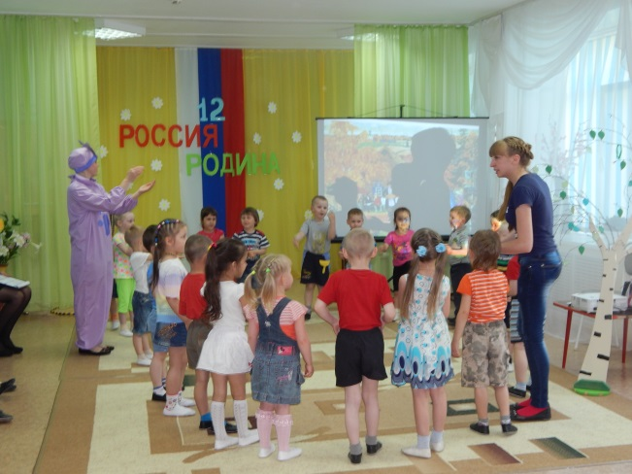

Стихи и песни детей отражали тему мероприятия. Дети старшей группы «Почемучки» исполнили песни «Лошадки Зорька», «Трехцветный мой флажок» и хоровод «По малину в сад пойдем». Дети подготовительной группы «Радуга» исполнили хоровод «Земелюшка – чернозём», песни «Наша Родина сильна», «Вышли дети в сад зеленый» и народную пляску с ложками. Гостями мероприятия стали выпускники детского сада, которые подарили детям песню «Моя Россия».

В развлекательной форме воспитанники закрепили знание главных символов России, вспомнили пословицы о родине, читали стихи. Лунтик весело играл с ребятами, и в завершении встречи вручил детям сюрприз от своих друзей.

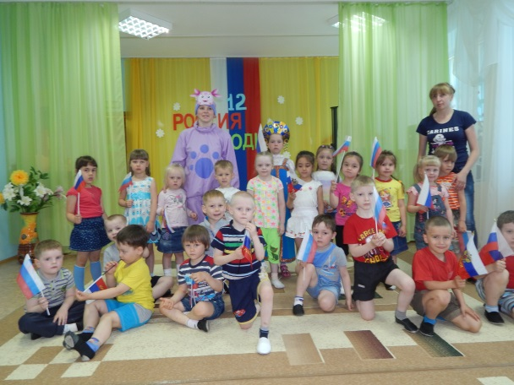

Музыкальный руководитель

И.К.Тетюева